Nama : Hardiansyah Firdaus

NIM : 1207070052

Latihan 1 = Filter Sobel

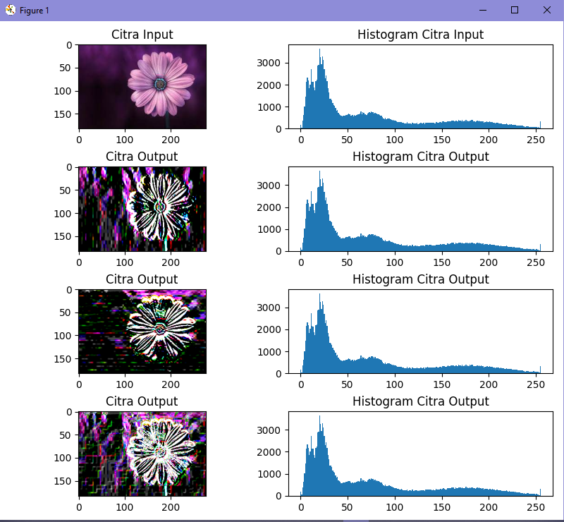

Latihan 2 = Filter Prewit

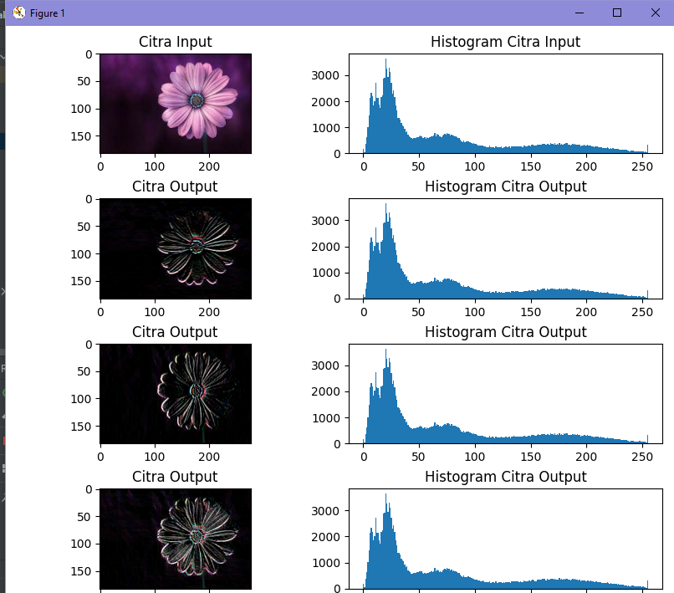

Latihan 3 = Filter Canny

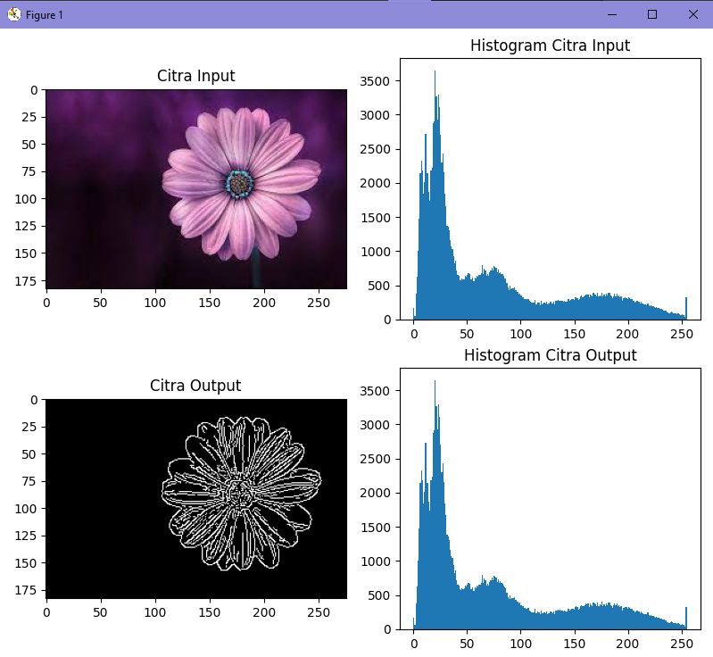

Penjelasan dari semua filter dapat disimpulkan Filter Sobel, Filter Prewitt, Filter Canny, dan Filter Laplacian adalah beberapa filter yang umum digunakan dalam pengolahan citra untuk deteksi tepi atau fitur pada gambar.

Setiap Filter memiliki fungsinya masing-masing :

1. Filter Sobel

Filter Sobel digunakan untuk menghitung gradien citra dan mendeteksi tepi.

Filter ini menggunakan kernel 3x3 atau 5x5 untuk menghitung gradien vertikal dan horizontal. Gradien vertikal dan horizontal digunakan untuk menemukan perbedaan intensitas piksel yang menunjukkan adanya tepi.

1. Filter Prewit

Filter Prewitt juga digunakan untuk mendeteksi tepi dengan menghitung gradien citra.

Seperti Filter Sobel, Filter Prewitt juga menggunakan kernel 3x3 atau 5x5 untuk menghitung gradien vertikal dan horizontal. Filter Prewitt memiliki prinsip kerja yang serupa dengan Filter Sobel, tetapi filter ini lebih sederhana dan menghasilkan tepi yang lebih halus.

Filter Prewitt biasanya digunakan dalam aplikasi yang membutuhkan deteksi tepi yang lebih halus daripada Filter Sobel.

1. Filter Canny

Filter Canny adalah salah satu filter deteksi tepi paling populer dan sering digunakan. Filter ini menggunakan beberapa tahap dalam proses deteksi tepi, termasuk penghalusan (smoothing), deteksi gradien, pemilihan tepi yang optimal, dan penapisan tepi.

1. Filter Laplacian

Filter Laplacian digunakan untuk menghasilkan citra yang meningkatkan kontras tepi pada gambar. Filter ini melakukan deteksi tepi dengan menghitung laplacian kedua citra, yang mencerminkan perubahan kedua intensitas citra terhadap koordinat x dan y. Filter Laplacian cenderung menghasilkan tepi yang lebih tebal dan kurang tajam dibandingkan dengan Filter Sobel atau Filter Prewitt.

Link Github

<https://github.com/hrdz13/Perkuliahan/tree/bddfd7d9e70ed922410f610a55a9fdfcde614436/1207070052_Hardiansyah%20Firdaus/Praktikum%2013>